SCHWENNINGEN-COIN
Community Whitepaper
Version 1.0 · Solana Blockchain
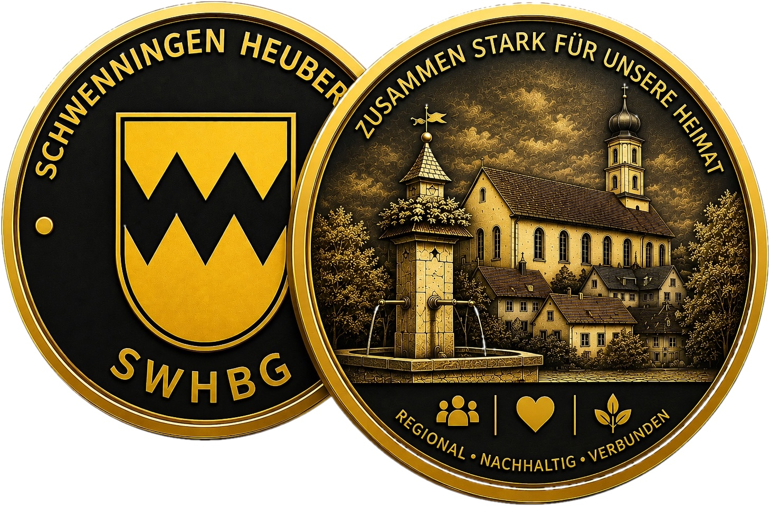
Einleitung
Der Schwenningen-Coin ist ein lokales Community-Projekt auf Basis der Solana-Blockchain. Ziel des Projekts ist es, eine moderne digitale Gemeinschaft rund um Schwenningen aufzubauen und Menschen durch gemeinsame Aktionen, kreative Ideen und digitale Kultur miteinander zu verbinden.
Der Coin versteht sich ausdrücklich nicht als Finanzprodukt oder Investmentobjekt. Stattdessen dient er als digitales Sammlerstück und Symbol einer regionalen Community.
Projektidee
Der Schwenningen-Coin kombiniert regionale Identität mit moderner Blockchain-Technologie. Durch einfache Wallet-Transfers, Community-Aktionen und digitale Verteilung entsteht ein offenes Projekt, an dem jeder teilnehmen kann.
- Community-Aufbau
- regionale Verbundenheit
- digitale Aktionen
- moderne Internetkultur
- kreative Projekte rund um Schwenningen
Technische Basis
Merkmal | Information
Blockchain | Solana
Tokenstandard | SPL Token
Gesamtversorgung | 165.000 SWHBG
Weitere Mintings | deaktiviert
Freeze Authority | deaktiviert
Die Tokenversorgung ist dauerhaft begrenzt. Nachträgliche Änderungen an der Tokenmenge sind nicht möglich.
Tokenomics
Bereich | Anteil | Menge
Community & Events | 70% | 115.500
Projektreserve | 20% | 33.000
Organisation & Design | 10% | 16.500
Nutzung
Der Schwenningen-Coin kann für Community-Aktionen, digitale Sammelzwecke, Giveaways, lokale Events, kreative Online-Projekte und Social-Media-Aktionen verwendet werden.
Ein offizieller Marktwert oder spekulativer Nutzen ist nicht vorgesehen.
Transparenz & Sicherheit
Der Schwenningen-Coin setzt auf maximale Transparenz:
• öffentliche Blockchain-Daten
• feste Gesamtversorgung
• keine versteckten Funktionen
• nachvollziehbare Transaktionen
Alle Transaktionen sind öffentlich über die Solana-Blockchain einsehbar.
Vision
Der Schwenningen-Coin soll zeigen, wie moderne Blockchain-Technologie auch für lokale Gemeinschaftsprojekte kreativ genutzt werden kann — unkompliziert, offen und gemeinschaftlich.
Das Projekt steht für digitale Gemeinschaft, regionale Identität und die Freude an neuen Technologien.
Hinweis
Der Schwenningen-Coin ist ein unabhängiges Community-Projekt ohne Gewinnversprechen und ohne Anspruch auf finanzielle Rendite.

